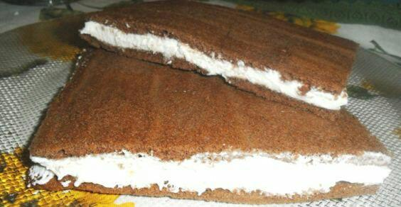
kinder fetta al latte fatto in casa
Tabella nutrizionale
Albume:
Proteine: 92.37%
Carboidrati: 6.19%
Grassi: 1.44%
Vitamine: B1, B2, B3, B5, B6, B12
Sali minerali: calcio, fosforo, ferro sodio, potassio, magnesio, zinco
Panna:
Grassi: 93.3%
Carboidrati: 4.0%
Proteine: 2.7%
Sali minerali: calcio, sodio, fosforo, magnesio, zinco
Vitamine: A, B1, B2
Farina:
Carboidrati: 84.17%
Proteine: 13.9%
Grassi: 1.93%
Sali minerali: calcio, fosforo, ferro sodio, potassio, magnesio, zinco
Vitamine: B1, B2, B3, B5, B6, E, K

Ingredienti
- 40 g di farina 0
- 20 g di farina integrale
- 60 g di zucchero a velo
- 60 g di burro ammorbidito (toglietelo fuori dal frigo un’ora prima di usarlo)
- 1 cucchiaino di lievito per dolci
- 3 cucchiaini di cacao amaro
- 2 albumi
- 1 pizzico di sale
- 1 pizzico di bicarbonato di sodio
- 250 ml di panna da montare
- 2 cucchiaini di miele
- 1 cucchiaino di sciroppo d’acero

PREPARAZIONE
- In una terrina unite lo zucchero a velo e il burro tagliato a tocchetti e con un cucchiaio di legno mescolate fino ad ottenere una crema liscia e compatta.
- Versate gli albumi in un contenitore alto e stretto, aggiungete il sale e il bicarbonato e montate a neve con le fruste fino ad ottenere una spuma ben soda.
- Versate gli albumi sulla crema di burro e mescolate lentamente, facendo movimenti dal basso verso l’alto, in modo da incorporare aria ed ottenere così un pan di spagna morbido.
- Setacciate la farina, il cacao e il lievito, poi versatelo a pioggia sul composto cremoso, mescolate fino ad ottenere una crema omogenea.
- A questo punto accendete il forno a 200 gradi (ventilato) e qui inizia la fase più delicata: foderate la placca del forno con della carta apposita, poi versateci il composto e – aiutandovi con una spatola o un pennello da cucina, distribuitela in modo omogeneo formando uno strato piuttosto fino (circa 3-4 millimetri di spessore).
- Infornate e fate cuocere per 3-4 minuti al massimo (non di più altrimenti il pan di spagna diventa croccante), poi sfornate e lasciate freddare.
- Nel frattempo montate la panna, aggiungete il miele e lo sciroppo d’acero e mescolate bene.
- Quando il pan di spagna si sarà raffreddato tagliatelo in due parti uguali e ricoprite uno dei due strati con la panna Fatto questo, coprite con l’altro strato di pan di spagna e premete leggermente con le mani per distribuire la farcia in modo omogeneo
- riponete in frigo per almeno 2 ore e poi servite la vostra fetta al latte.

